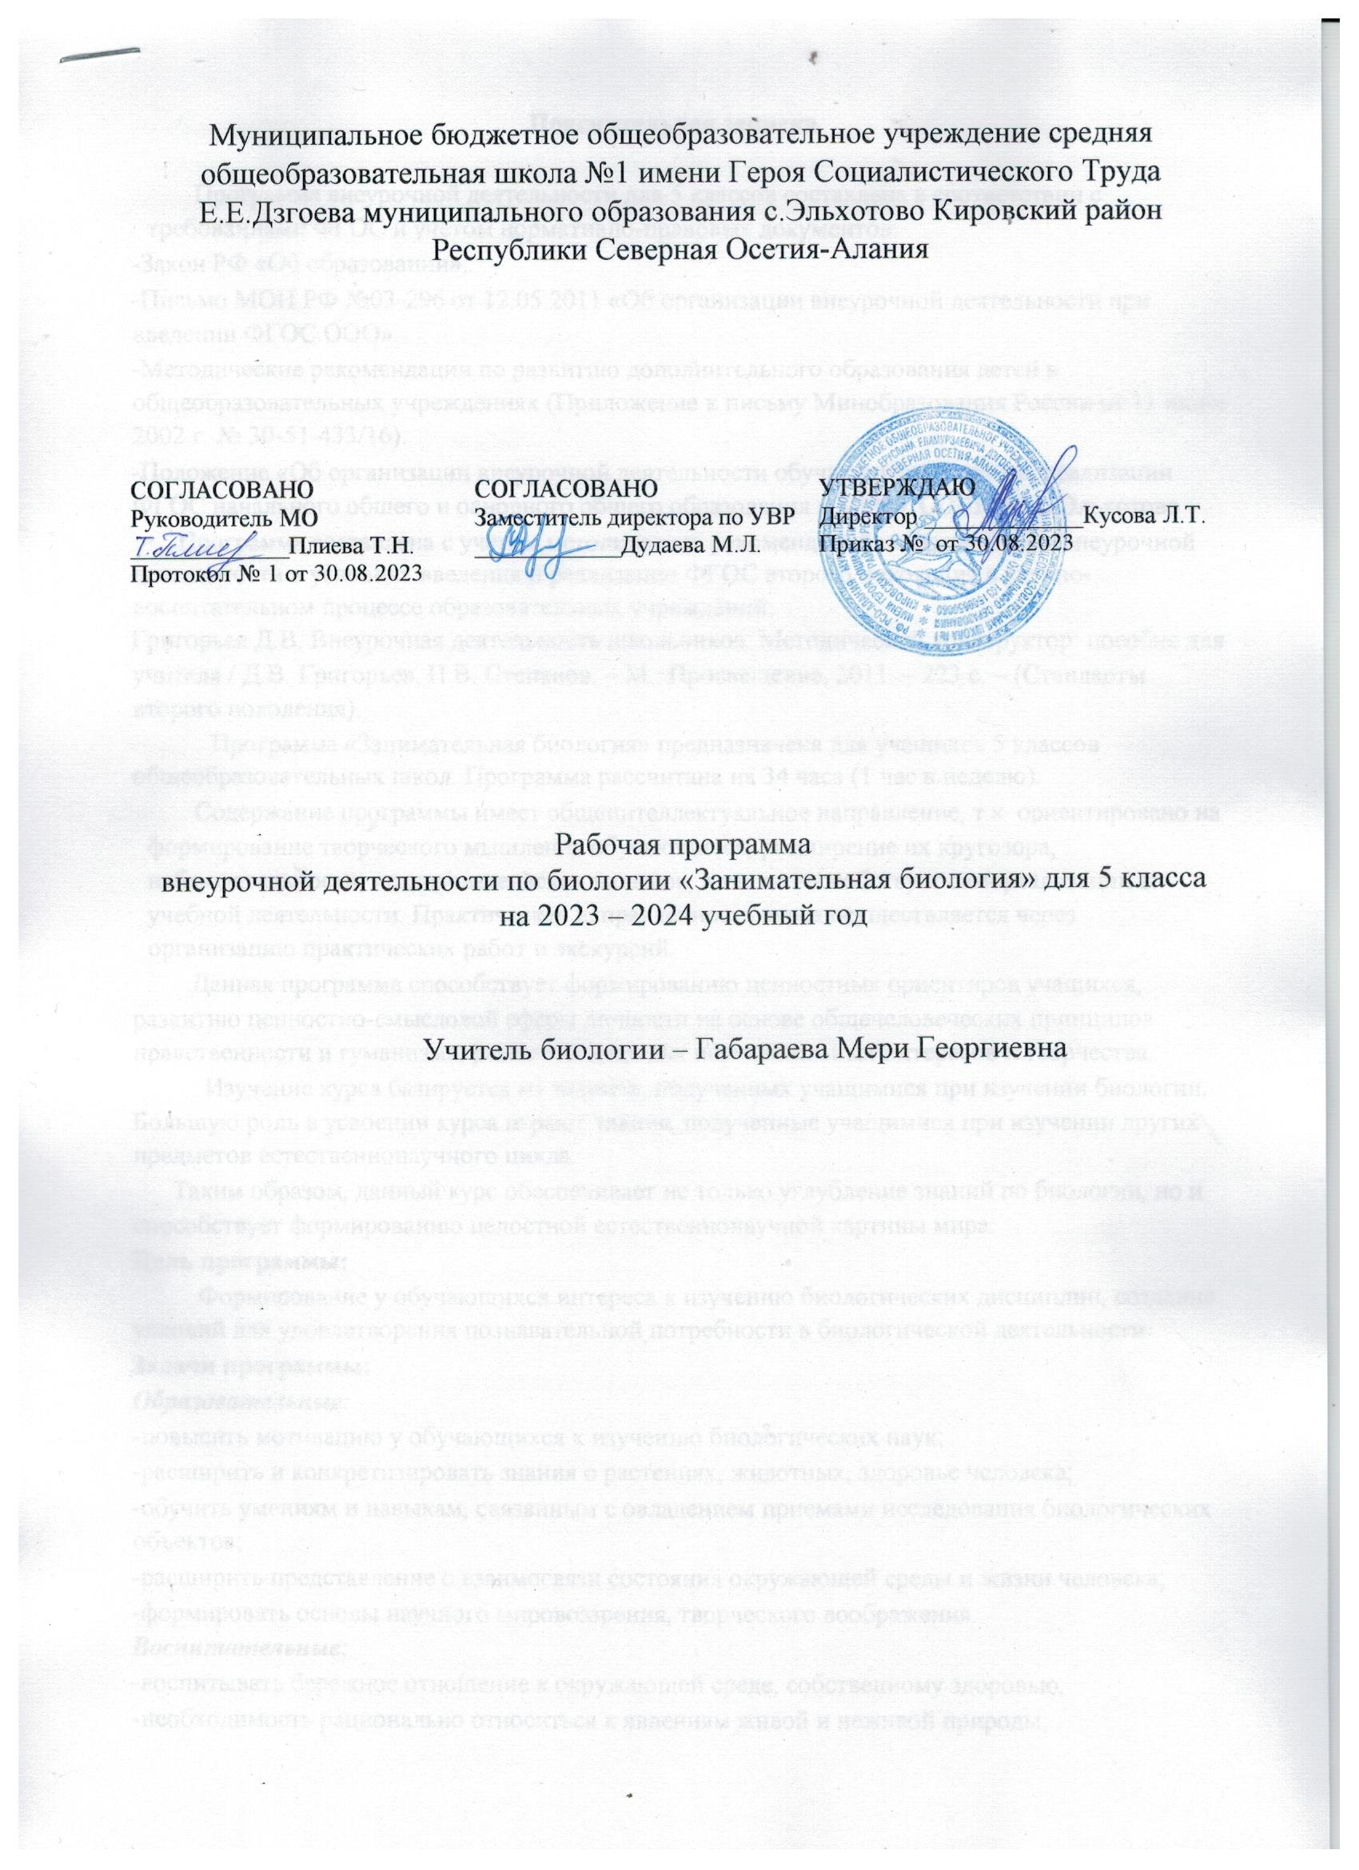

Пояснительная записка

Программа внеурочной деятельности для 5 классов составлена в соответствии с требованиями ФГОС и учётом нормативно-правовых документов:
-Закон РФ «Об образовании».
-Письмо МОН РФ №03-296 от 12.05.2011 «Об организации внеурочной деятельности при введении ФГОС ООО».
-Методические рекомендации по развитию дополнительного образования детей в общеобразовательных учреждениях (Приложение к письму Минобразования России от 11 июня 2002 г. № 30-51-433/16).
-Положение «Об организации внеурочной деятельности обучающихся в рамках реализации ФГОС начального общего и основного общего образования в МБОУ СОШ №1, с Эльхотово
Программа составлена с учётом методических рекомендаций по организации внеурочной деятельности в условиях введения и реализации ФГОС второго поколения в учебно-воспитательном процессе образовательных учреждений:
Григорьев Д.В. Внеурочная деятельность школьников. Методический конструктор: пособие для учителя / Д.В. Григорьев, П.В. Степанов. – М.: Просвещение, 2011. – 223 с. – (Стандарты второго поколения).
Программа «Занимательная биология» предназначена для учащихся 5 классов общеобразовательных школ. Программа рассчитана на 34 часа (1 час в неделю).
Содержание программы имеет общеинтеллектуальное направление, т.к. ориентировано наформирование творческого мышления обучающихся, расширение их кругозора, наблюдательности, исследовательских навыков, а также способствует самореализации в учебной деятельности. Практическая направленность курса осуществляется через организацию практических работ и экскурсий.
Данная программа способствует формированию ценностных ориентиров учащихся, развитию ценностно-смысловой сферы личности на основе общечеловеческих принципов нравственности и гуманизма, развитию широких познавательных интересов и творчества.
Изучение курса базируется на знаниях, полученных учащимися при изучении биологии. Большую роль в усвоении курса играют знания, полученные учащимися при изучении других предметов естественнонаучного цикла.
Таким образом, данный курс обеспечивает не только углубление знаний по биологии, но и способствует формированию целостной естественнонаучной картины мира.
Цель программы:
Формирование у обучающихся интереса к изучению биологических дисциплин, создание условий для удовлетворения познавательной потребности в биологической деятельности.
Задачи программы:
Образовательные:
-повысить мотивацию у обучающихся к изучению биологических наук;
-расширить и конкретизировать знания о растениях, животных, здоровье человека;
-обучить умениям и навыкам, связанным с овладением приемами исследования биологических объектов;
-расширить представление о взаимосвязи состояния окружающей среды и жизни человека;
-формировать основы научного мировоззрения, творческого воображения.
Воспитательные:
-воспитывать бережное отношение к окружающей среде, собственному здоровью,
-необходимость рационально относиться к явлениям живой и неживой природы;
Развивающие:
-развивать интерес к природе, природным явлениям и формам жизни, понимание активной роли человека в природе;
Основные принципы содержания программы:
-принцип наглядности;
-принцип личностной ориентации;
-принцип системности и целостности;
-принцип экологического гуманизма;
-принцип краеведческий; -принцип практической направленности.
Результаты освоения курса внеурочной деятельности «Занимательная биология»
Планируемые результаты являются одним из важнейших механизмов реализации Требований к результатам освоения основных образовательных программ федерального государственного стандарта. Планируемые результаты необходимы как ориентиры в ожидаемых учебных достижениях выпускников.
Содержание программы внеурочной деятельности, формы и методы работы позволят достичь следующих результатов:
Личностные результаты:
Показатели в личностной сфере ребёнка:
-развитие интереса к познанию мира природы;
-расширение сферы социально-нравственных представлений;
-установка на безопасный здоровый образ жизни;
-самостоятельность и личная ответственность за свои поступки, установка на здоровый образ жизни;
-экологическая культура: ценностное отношение к природному миру, готовность следовать нормам природоохранного, нерасточительного, здоровьесберегающего поведения;
-эстетические потребности, ценности и чувства;
-опыт совместного поиска, решения задач, коллективного исследования;
-опыт содержательной критической оценки творческих работ (своих и других учеников);
-представление о познаваемости мира и получении новых знаний с помощью постановки опытов;
-способность продолжать изучение биологии, осуществляя сознательный выбор уровня изучения биологии (базовый/продвинутый).
Метапредметные результаты:
-умение осуществлять информационный поиск для выполнения учебных задач;
-освоение норм и правил социокультурного взаимодействиями со взрослыми и сверстниками в сообществах разного типа (класс, школа, семья и др.);
-способность работать с моделями изучаемых объектов и явлений окружающего мира.
-способность регулировать свою познавательную и учебную деятельность: формулировать вопрос, искать способы действия для решения новой задачи, контролировать и оценивать ход уяснения содержания;
-умения экспериментирования (соблюдения правил техники безопасности при проведении несложных биологических опытов и при работе с увеличительными приборами);
-умение строить текст – описание: кратко и точно формулировать результат опыта, строить устный и письменный рассказ по схеме, модельному изображению;
-базовые умения извлекать информацию, представленную в разнообразных знаковых формах (тексты, схемы, таблицы, диаграммы);
-способность осуществлять содержательное взаимодействие с другими участниками совместного исследования или учения в решении предложенных задач, построении гипотез.
Регулятивные универсальные учебные действия
-предвосхищать результат.
-адекватно воспринимать предложения учителей, товарищей, родителей и других людей по исправлению допущенных ошибок.
-концентрация воли для преодоления интеллектуальных затруднений и физических препятствий; •стабилизация эмоционального состояния для решения различных задач.
Коммуникативные универсальные учебные действия
-ставить вопросы; обращаться за помощью; формулировать свои затруднения;
-предлагать помощь и сотрудничество;
-определять цели, функции участников, способы взаимодействия;
-договариваться о распределении функций и ролей в совместной деятельности
-формулировать собственное мнение и позицию;
-координировать и принимать различные позиции во взаимодействии.
Познавательные универсальные учебные действия
-ставить и формулировать проблемы;
-осознанно и произвольно строить сообщения в устной и письменной форме, в том числе творческого и исследовательского характера;
-узнавать, называть и определять объекты и явления окружающей действительности в соответствии с содержанием учебных предметов.
-запись, фиксация информации об окружающем мире, в том числе с помощью ИКТ, заполнение предложенных схем с опорой на прочитанный текст.
-установление причинно-следственных связей.
Предметные результаты:
-овладение основами экологической грамотности, элементарными правилами нравственного поведения в мире природы и людей, нормами здоровьесберегающего поведения в природной и социальной среде;
-усвоение первоначальных сведений о сущности и особенностях объектов, процессов и явлений, характерных для природной и социальной действительности;
-умение наблюдать, фиксировать, исследовать явления окружающего мира;
-владение навыками устанавливать и выявлять причинно-следственные связи в окружающем мире природы и социума;
-знание основных методов изучения природы;
-усвоение общих сведений о животных (многообразии, домашних животных и т.д.);
-знание общей характеристики плесневых грибов;
-усвоение общих сведений о растениях (многообразии, комнатных растениях, правилах ухода за ними и т.д.);
-знание приемов организации рациональной организации труда и отдыха, здорового образа жизни.
Методы и формы организации учебного процесса
Формы обучения:
-индивидуальные (практические и творческие задания, консультации, беседы); • групповые (биологические эксперименты, исследования, экскурсии);
-обучение в микрогруппах (создание компьютерных презентаций).
Методы обучения:
-словесные (рассказ, беседа, лекция);
-наглядные (наблюдение, показ, демонстрация);
-проблемно-поисковые (исследовательская деятельность);
-практические работы;
-контрольно-диагностические (самоконтроль, взаимоконтроль, динамика роста знаний, умений, навыков).
Формы контроля
-выполнение практических работ;
-отчеты по практическим работам;
-творческие задания;
-отчеты по экскурсиям; -информационно-поисковая работа с использованием сети интернет.
Содержание программы внеурочной деятельности
Занятия в программе логически связаны между собой, составляют единую систему, что обеспечивает целостное восприятие окружающего мира и формирование системы знаний по биологии, экологии, воздействию факторов внешней среды на здоровье человека.

№ | Название | Количество часов
Модуль 1 | Микромир | 7
Модуль 2 | Растения | 9
Модуль 3 | Животные | 6
Модуль 4 | Здоровье человека | 7

Введение (2 часа)
Цели и задачи курса. Правила техники безопасности при проведении практических работ, экскурсий. Правила проведения исследований. Методы познания природы. Методы обработки полученных данных.
Экскурсии.
Осенние явления в природе.
Модуль 1. Микромир (7 часов)
Устройство увеличительных приборов. Строение растительных клеток и тканей. Рассматривание под микроскопом плесневых грибов, простейшихживотных, бактериальных клеток. Изготовление микропрепаратов.
Практические работы.
Устройство микроскопа и лупы.
Рассматривание готовых микропрепаратов под микроскопом.
Изготовление и рассматривание под микроскопом микропрепаратов растительных тканей.
Выращивание и рассматривание под микроскопом плесневого гриба мукора.
Рассматривание простейших под микроскопом.
Рассматривание под микроскопом молочнокислых бактерий.
Модуль 2. Растения (9 часов)
Съедобные и ядовитые растения. Лекарственные растения и правила их сбора, способы использования. Комнатные растения и правила ухода за ними. Вегетативное и семенное размножение растений.
Экскурсии.
Комнатные растения (Дом детского творчества).

Практические работы.
Вегетативное размножение комнатных растений. Изготовление модели развития семян фасоли.
Модуль 3. Животные (6 часов)
Домашние животные. Ядовитые животные. Животные РСО-Алания. Птицы зимой.
Экскурсии.
Домашние животные (Дом детского творчества). Животные РСО-Алания (в музей природы).
Модуль 4. Здоровье человека (7 часов)
Оказание первой медицинской помощи. Режим дня – основа крепкого здоровья. Рациональное питание. Здоровый образ жизни. Школьный кабинет и здоровье школьника.
Практические работы.
Наложение повязки, жгута.
Составление режима дня.
Составление рациона питания.
Составление экологического паспорта кабинета.
Резервное время (2 часа)

Тематическое планирование с определением основных форм организации внеурочной деятельности

№ | Тема занятия | Всего часов | Количество часов |  | Формы организации деятельности
 |  |  | Аудит орные | Внеаудиторные
Введение (3 часа)
1 | Методы познания природы | 1 | 1

2-3 | Осенние явления в природе | 2 | 1 | 1 | Экскурсия вДом детского творчества
Модуль 1. Микромир (7 часов)
4 | Устройство микроскопа и лупы | 1 | 1 |  | Практическая работа «Устройство микроскопа и лупы»
5 | Изучение строения клетки на готовых микропрепаратах | 1 | 1 |  | Практическая работа «Рассматривание готовых микропрепаратов под микроскопом»
6 | Растительные ткани | 1 | 1 |  | Практическая работа «Изготовление и рассматривание под микроскопом микропрепаратов растительных тканей» (кожица лука, томат)
7 | Изучение плесневых грибов под микроскопом | 1 | 1 |  | Практическая работа «Выращивание и рассматривание под микроскопом плесневого гриба мукора»
8 | Одноклеточные животные | 1 | 1 |  | Практическая работа  «Рассматривание простейших под микроскопом»
9 | Бактерии под микроскопом | 1 | 1 |  | Практическая работа «Рассматривание под микроскопом молочнокислых бактерий»
10 | Обобщающее занятие | 1 | 1
Модуль 2. Растения (9 часов)
11 | Съедобные и ядовитые растения | 1 | 1 |  | Создание презентации «Съедобные и ядовитые растения»
12 | Лекарственные растения, правила их сбора | 1 | 1 |  | Составление буклета  «Лекарственные растения»
13-14 | Комнатные растения, правила ухода | 2 | 1 | 1 | Экскурсия в Дом детского творчества. Памятка «Правила ухода за комнатными растениями»
15-16 | Вегетативное размножение растений | 2 | 2 |  | Практическая работа «Вегетативное размножение комнатных растений»
17-18 | Размножение растений семенами | 2 | 2 |  | Практическая работа  «Изготовление модели развития семян фасоли»
19 | Обобщающее занятие | 1 | 1
Модуль 3. Животные (6 часов)
20-21 | Домашние животные | 2 | 1 | 1 | Экскурсия в Дом детского творчества
 |  |  |  |  | Рассказы о домашних животных, фото (альбом)
22 | Ядовитые животные | 1 | 1 |  | Создание презентации «Самые ядовитые животные планеты»  Создание презентации  «Ядовитые животные Кировского района»
23 | Животные РСО-Алания | 1 |  | 1 | Экскурсия в музей природы
24 | Птицы зимой | 1 | 1 |  | Знакомство с зимующими птицами, правилами подкормки птиц.  Изготовление кормушек и подкормка птиц.
25 | Обобщающее занятие | 1 | 1
Модуль 4. Здоровье человека (7 часов)
26 | Здоровый образ жизни | 1 | 1 |  | Оформление стенда «Азбука здоровья»
27 | Режим дня – основа крепкого здоровья | 1 | 1 |  | Практическая работа  «Составление режима дня»
28 | Рациональное питание | 1 | 1 |  | Практическая работа «Составление рациона питания»
29 | Оказание первой медицинской помощи | 1 | 1 |  | Практическая работа  «Наложение повязки, жгута»
30-31 | Школьный кабинет и здоровье школьника | 2 | 2 |  | Практическая работа  «Составление экологического паспорта школьного кабинета»
32 | Обобщающее занятие | 1 | 1
33-34 | Резерв | 2
 | Итого | 34 | 28 | 4

Планируемые результаты реализации курса

Планируемые результатыпрограммы курса ориентированы на достижение всех трех уровней воспитательных результатов.
Результаты первого уровня «Приобретение социальных знаний»:
-уважительное отношение к труду и творчеству своих товарищей;
-формирование познавательных интересов и мотивов, направленных на изучение живой природы;
-умение работать с разными источниками информации;
-овладение составляющими исследовательской и научно-практической деятельности, ставить вопросы, наблюдать, проводить эксперименты, делать выводы и заключения, объяснять, доказывать, защищать свои идеи;
-формирование интеллектуальных умений (доказывать, строить рассуждения, анализировать, сравнивать, делать выводы и др.)

Результаты второго уровня «Формирование ценностного отношения к социальной реальности»:
-навыки индивидуальной деятельности в процессе практической работы под руководством учителя;
-навыки коллективной деятельности в процессе совместной творческой работы в команде одноклассников под руководством учителя;
-умение сотрудничать с товарищами в процессе совместной деятельности, соотносить свою часть работы с общим замыслом;
-умение организовать свою учебную деятельность: определять цель работы, ставить задачи, планировать
-определять последовательность действий и прогнозировать результаты работы;
-умение осуществлять контроль и коррекцию в случае обнаружения отклонений и отличий при сличении результатов с заданным эталоном; оценка результатов работы – выделение и осознание учащимся того, что уже усвоено и что еще подлежит усвоению, осознание качества и уровня усвоения.
Результаты третьего уровня «Получение опыта самостоятельного общественного действия»:
-умение обсуждать и анализировать собственную деятельность и работу одноклассников с позиций задач данной темы, с точки зрения содержания и средств его выражения;
-умение слушать и вступать в диалог, участвовать в коллективном обсуждении проблем; интегрироваться в группу сверстников и строить продуктивное взаимодействие со сверстниками и взрослыми;
-умение адекватно использовать речевые средства для дискуссии и аргументации своей позиции, сравнивать разные точки зрения, аргументировать свою точку зрения, отстаивать свою позицию.

Описание учебно-методического и материально-технического обеспечения внеурочной деятельности

 | Учебно-методическое обеспечение
 | Для учителя
1 | Пономарева И.Н., Корнилова О.А., Кучменко В.С.. Биология: Растения. Бактерии. Грибы. Лишайники. 6 класс. Методическое пособие для учителя.- М.: ВентанаГраф, 2005.
2 | Брем А. Жизнь животных. М.: Эксмо, 2004.
3 | Степанчук Н. А. Практикум по экологии животных. Волгоград: Учитель, 2009.
4 | Дмитриева ТА.,Суматохин С. В. Биология. Растения, бактерии, грибы, лишайники, животные. 6-7 кл.: Вопросы. Задания. Задачи. - М.: Дрофа, 2008.- 128с: 6 ил. - (Дидактические материалы).
5
 | Для ученика
6 | Книга для чтения по биологии: Растения: Для учащихся 6-7 классов (сост. Трайтак Д.И.) Изд. 3-е, перераб. - 191 с.
7 | Околитенко Н. Биология для увлеченных. – Ростов н/Д: Феникс, 2007. – 317 с. – (Библиотека школьника).
8 | Занимательные материалы и факты по общей биологии в вопросах и ответах. 5-11 классы / авт.-сост. М.М. Боднарук, Н.В. Ковылина. – Волгоград: Учитель, 2007.
 | Интернет-ресурсы
9 | http://school-collection.edu.ru/) . «Единая коллекция Цифровых Образовательных Ресурсов»
10 | http://www.fcior.edu.ru/
11 | www.bio.1september.ru– газета «Биология»
12 | www.bio.nature.ru– научные новости биологии
13 | www.km.ru/education- учебные материалы и словари на сайте «Кирилл и Мефодий»
14 | http://video.edu-lib.net– учебные фильмы
 | http://www.klass39.ru/zanimatelnye-eksperimenty-dlya-detej-opyty-s-rasteniyami/
 | Материально-техническое обеспечение
15 | Компьютер
16 | Мультимедийный проектор
17 | Комнатные растения
18 | Живые объекты
19 | Световые микроскопы
20 | Лупы
21 | Лабораторное оборудование
22 | Наборы микропрепаратов

